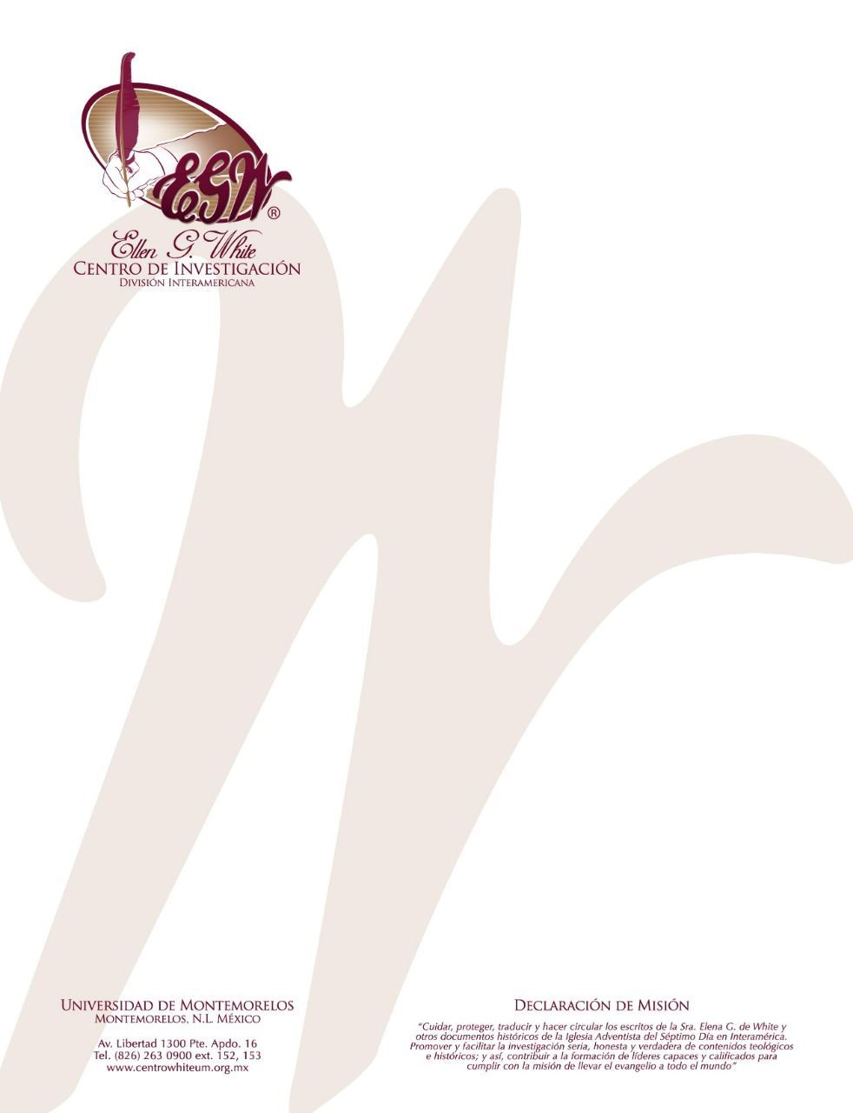

Pregunta 18
(101 Preguntas acerca de Ellen White y sus Escritos, por William Fagal, págs. 54- 55)

¿Vio un fotógrafo a Ellen White portando una cadena de oro?

Un familiar no adventista mío que creció como adventista me ha retado acerca de Ellen White. Utilizó un sitio web como base para abandonar las enseñanzas de Ellen White. En este sitio web se percibe una fotografía de Ellen White portando una cadena y un broche. ¿Qué me puede decir acerca de esta fotografía?

Miré al sitio web que usted menciono y encontré que se refería a la sucursal del Patrimonio Ellen G. White en Andrews como la fuente de tal foto. En la sucursal de Andrews tenemos esta foto en un álbum para mostrar a las personas que nos visitan. Mire a esa copia y uno puede ver claramente que no es una cadena de oro lo que porta la Sra. White, sino un cordón con un clip de metal en cada lado. La parte de arriba se afianza de su ropa, tal vez un botón, y la parte de abajo asumo se une a un reloj de bolsillo que esta fuera de vista en la sombra de la foto, presumiblemente en su bolsillo.
Sin embargo, la foto que presentamos es una reproducción. Así que decidí buscar más para ver si tenemos una original, y pude encontrar la impresión original con el nombre del fotógrafo y la dirección del mismo. La foto es muy clara—es un cordón, no una cadena de oro.
No puedo dar razón por la cual parece que puede ser una cadena en la foto del sitio web. Sin embargo, en la foto original, uno puede distinguir la vuelta del cordón que va hacía su codo donde termina, probablemente en un bolsillo para reloj. Pero en el sitio web la vuelta está mucho más iluminada, como si fuese algún metal reflector. Esto me hace pensar que alguien alteró la foto para hacerla parecer como si portara una cadena.
En la foto, la Sra. White está portando un pequeño broche al final de su collar. No pienso que esto sea inusual para ella, y parece que no es el tipo de ornamento contra el cual objetaba. Acerca del uso del broche, escribió lo siguiente en una carta para su hijo y nuera:

La Hermana Kerr me llevo a su cuarto de belleza, y abrió una caja de ruchas [tiras de encaje, redecillas, listón, o tales usadas en lugar de collares o esposas] para el cuello, y deseaba que aceptase la caja entera. Su esposo es un mercader en Honolulu, y aunque no es un creyente es un hombre muy generoso. También me presentó tres yardas y media de seda, costando tres dólares la yarda con los cuales me confeccionaría un saco [un abrigo corto o chaqueta un poco ajustada]. Vi que estaba muy ansiosa que tuviera esto, y no podía negarme sin desilusionarla grandemente. Era seda muy bello sobrante de un vestido que tenía. También me dio una bufanda de seda, y un broche de diez dólares, compuesto de piedras blancas, muy simple y servible. Pensé que no podía aceptarlo, pero se miraba tan decepcionada así que finalmente los tomé, y lo he utilizado desde entonces, pues es útil y bello, y a su vez no es lujoso para nada. —Carta 32ª, 1891, págs. 2, 3. (A J. E. y Emma White, diciembre 7, 1891). [Manuscript Releases, 8:449].

Al leer la declaración, encuentro tres criterios para tales cosas. Un objeto como este debería servir una función necesaria (“servible”, “útil”), debería ser artísticamente atractivo (“bello”), y debería ser simple y modesto (“no es lujoso para nada”). Estos suenan como buenos principios cristianos. Y a pesar de las declaraciones del sitio web al cual se refería la foto, la vestimenta de la Sra. White en esa fotografía está de acuerdo con estos estándares.

